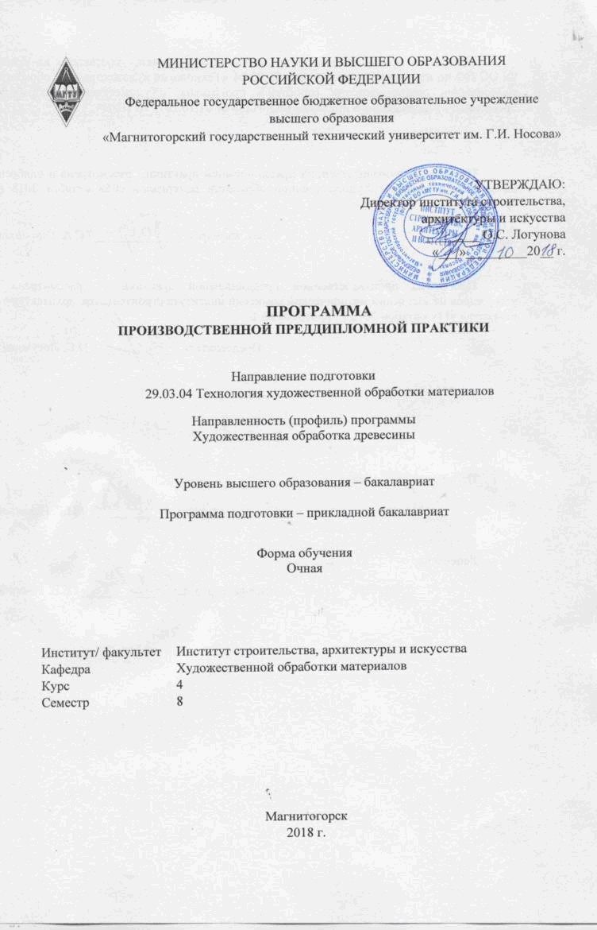

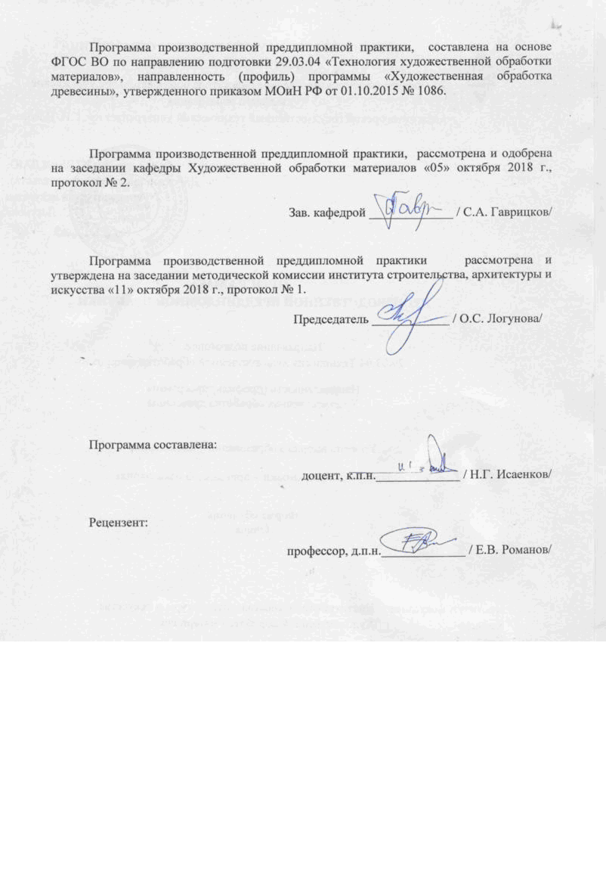

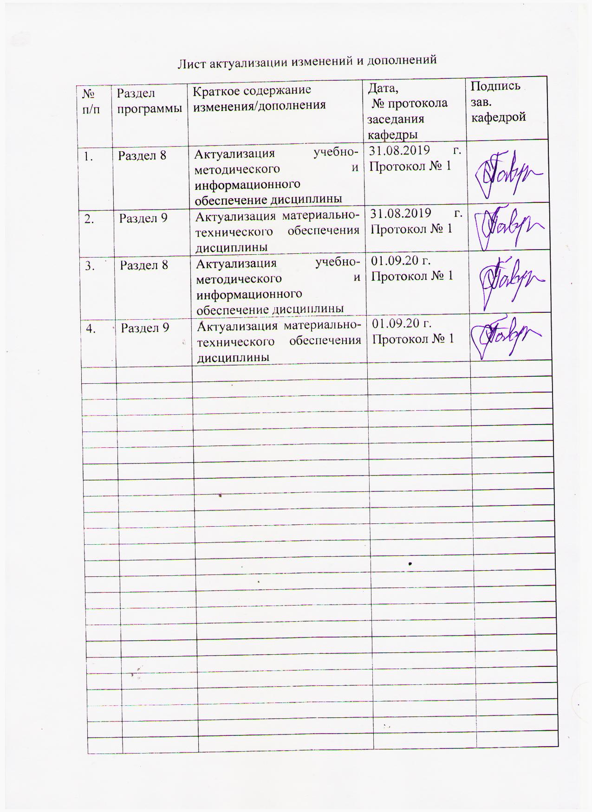

1 Цель производственной преддипломной практики
Целью производственной-преддипломной практики по направлению подготовки 29.03.04 «Технология художественной обработки материалов», направленность (профиль) программы «Художественная обработка древесины» является: выполнение выпускной квалификационной работы.

2 Задачи производственной преддипломной практики
Задачами производственной преддипломной практики являются:
- провести предварительную работу по сбору теоретического материала.
- выполнить графическое изображение художественно-промышленного изделия из древесины;
-- сформировать комплексный подход к решению задач разработки дизайна, реализации стилевого и технологического решения художественных изделий.

3 Место производственной преддипломной практики - в структуре образовательной программы
Производственная преддипломная практика проводится в весенний период после завершения теоретического обучения. Продолжительность – две недели (всего 108 часов).
Производственная преддипломная практика является продолжением проектной деятельности и тесно связана с теоретическими занятиями по основам композиции, технологии, проектированию.

4 Место проведения практики
Производственной-преддипломная практика проводится на деревообрабатывающих предприятиях, оснащенные современным технологическим оборудованием.
Способ проведения практики: выездная.
Производственной-преддипломная практика осуществляется: дискретно по видам практик (выделенные недели в календарном учебном графике для проведения отдельно каждого вида практики, предусмотренного образовательной программой), путем чередования с теоретическими занятиями по дням (неделям) при условии обеспечения связи между теоретическим обучением и содержанием.

5 Компетенции обучающегося, формируемые в результате прохождения производственной-преддипломной практики и планируемые результаты обучения
В результате прохождения производственной-преддипломной практики, у обучающего должны быть сформированы следующие компетенции:

Структурный  элемент  компетенции |  |  | Планируемые результаты обучения
ПК- 1 способностью к планированию и реализации программ индивидуального и мелкосерийного производства художественно-промышленной продукции, обладающей эстетической ценностью
Знать |  | Особенности индивидуального и мелкосерийного планирования производства художественно-промышленной продукции, обладающей эстетической ценностью
Уметь |  | Использовать на практике особенности индивидуального и мелкосерийного планирования производства художественно-промышленной продукции, обладающей эстетической ценностью
Владеть |  | Устойчивым навыком применения на практике особенностями индивидуального и мелкосерийного планирования производства художественно-промышленной продукции, обладающей эстетической ценностью
ПК -2 способностью к выбору оптимального материала и технологии его обработки для изготовления готовых изделий
Знать | Основы материаловедения
Уметь |  |  |  | Выбирать материал и технологии его обработки для изготовления готовых изделий
Владеть | Навыком выбора материала и технологии его обработки для изготовления готовых изделий
ПК - 3 способностью определить и назначить технологический процесс обработки материалов с указанием технологических параметров для получения готовой продукции
Знать | Основы технологии обработки материалов с указанием технологических параметров для получения готовой продукции
Уметь | На практике определить и назначить технологический процесс обработки материалов с указанием технологических параметров для получения готовой продукции
Владеть | Навыком определить и назначить технологический процесс обработки материалов с указанием технологических параметров для получения готовой продукции
ПК - 4 способностью выбрать необходимое оборудование, оснастку и инструмент для получения требуемых функциональных и эстетических свойств художественно-промышленных изделий
Знать | Классификацию оборудования, оснастки и инструмента. Основные функциональные, эстетические и художественные свойства художественно-промышленных изделий
Уметь | Выбрать необходимое оборудование, оснастку и инструмент для получения требуемых функциональных и эстетических свойств художественно-промышленных изделий
Владеть | Навыками выбрать необходимое оборудование, оснастку и инструмент для получения требуемых функциональных и эстетических свойств художественно-промышленных изделий
ПК – 6 способностью к освоению установок и методик для проведения контроля продукции
Знать | Методологию квалиметрического шкалирования
Уметь | Выбрать необходимое оборудование и методику для проведения контроля продукции
Владеть | Навыками выбора необходимого оборудования и методики для проведения контроля готовой продукции
ПК – 7 способностью к проектированию и созданию художественно-промышленных изделий, обладающих эстетической ценностью, к разработке проектировании художественных или промышленных объектов
Знать | Основы проектирования и созданию художественно-промышленных изделий, обладающих эстетической ценностью
Уметь | Проектировать и создавать художественно-промышленные изделия, обладающие эстетической ценностью
Владеть | Навыками созданию художественно-промышленных изделий, обладающих эстетической ценностью, к разработке проектировании художественных или промышленных объектов
ПК – 8 способностью к художественно-производственному моделированию проектируемых объектов в реальные изделия, обладающие художественной ценностью
Знать | Основы художественно-производственного моделирования проектируемых объектов в реальные изделия, обладающие художественной ценностью
Уметь | Использовать на практике художественно-производственное моделирование проектируемых объектов в реальные изделия, обладающие художественной ценностью
Владеть | Навыками художественно-производственного моделирования проектируемых объектов в реальные изделия, обладающие художественной ценностью
ПК – 10 способностью к реставрации художественных объектов с использованием современных методов физико-химического и художественного анализа
Знать | Методологию реставрационных работ с использованием современных методов физико-химического и художественного анализа
Уметь | Использовать на практике реставрационные работы с использованием современных методов физико-химического и художественного анализа
Владеть | Навыками использования на практике реставрационных работ с использованием современных методов физико-химического и художественного анализа
ПК – 11 способностью к выбору художественных критериев для оценки эстетической ценности готовых объектов
Знать | Особенности выбора и оценки художественных критериев для оценки эстетической ценности готовых объектов
Уметь | Использовать на практике выбор и оценку художественных критериев для оценки эстетической ценности готовых объектов
Владеть | Навыками выбора и оценки художественных критериев для оценки эстетической ценности готовых объектов
ПК – 13 готовностью к историческому анализу технических и художественных особенностей при изготовлении однотипной группы изделий
Знать | Методологию исторического и технологического анализа художественных изделий
Уметь | Использовать на практике исторический анализ технических и художественных особенностей при изготовлении однотипной группы изделий
Владеть | Навыками использовать на практике исторический анализ технических и художественных особенностей при изготовлении однотипной группы изделий
ПК – 14 способностью к проектированию участков и индивидуальных установок для мелкосерийного производства художественных изделий
Знать | Основы проектирования участков для мелкосерийного производства
Уметь | Использовать на практике знания по проектированию участков для мелкосерийного производства
Владеть | Навыками проектирования участков для мелкосерийного производства
ПК – 16 способностью к созданию моделей художественно-промышленных объектов, технологий их обработки и систем оценки их качества
Знать | Основы моделирования, технологии изготовления и оценки качества готовой продукции
Уметь | Использовать на практике умение создавать модели художественно-промышленных объектов, разрабатывать технологии их обработки и систем оценки их качества
Владеть | Навыками создавать модели художественно-промышленных объектов, разрабатывать технологии их обработки и систем оценки их качества

6 Структура и содержание производственной-преддипломной практики
Общая трудоемкость практики составляет 3 зачетных единицы, 108 акад. часов, в том числе:
– контактная работа 1,3 акад. часов;
– самостоятельная работа 106,7 акад. часов;
- в форме практической подготовке 108 акад. часов.

№  п/п | Разделы (этапы) и содержание практики | Виды работ на практике,  включая самостоятельную работу | Код и структурный элемент компетенции
1 | Самостоятельный подбор материала по теме диплома | Исторический обзор.  Новизна и актуальность работы | ПК-1, ПК-2
2 | Эскизирование художественных изделий | Формирование умений эскизирования художественных изделий  Развитие навыков создания по эскизам рабочих чертежей. | ПК-7, ПК-8
3 | Подбор материала для изготовления изделий | Выбор материалов, обоснование выбора, виды операций, последовательность выполнения заготовительных операций. | ПК-1, ПК-2, ПК-3, ПК-4, ПК-6, ПК-7, ПК-8, ПК-10, ПК-11, ПК-13, ПК-14, ПК-16.
 |  |  | Отчет по практике

7 Оценочные средства для проведения промежуточной аттестации по производственной преддипломной практики

Промежуточная аттестация по производственной практике имеет целью определить степень достижения запланированных результатов обучения и проводиться в форме зачета с оценкой.
Зачет с оценкой выставляется обучающемуся за подготовку и защиту отчета по практике.
Подготовка отчета выполняется обучающимся самостоятельно под руководством преподавателя. При написании отчета обучающийся должен показать свое умение работать с нормативным материалом и литературными источниками, а также возможность систематизировать и анализировать фактический материал и самостоятельно творчески его осмысливать.
Содержание отчета определяется индивидуальным заданием, выданным руководителем практики. В процессе написания отчета обучающийся должен разобраться в теоретических вопросах избранной темы, самостоятельно проанализировать практический материал, разобрать и обосновать практические предложения.
На протяжении всего периода прохождения практики обучающийся должен вести дневник по практике, который будет являться приложением к отчету.
Готовый отчет сдается на проверку преподавателю не позднее 3-х дней до окончания практики. Преподаватель, проверив отчет, может возвратить его для доработки вместе с письменными замечаниями. Обучающийся должен устранить полученные замечания и публично защитить отчет.

Примерное индивидуальное задание на производственную преддипломную практику:

Цель прохождения практики:
выполнение выпускной квалификационной работы

Задачи практики:
Задачами производственной преддипломной практики являются:
- провести предварительную работу по сбору теоретического материала
- выполнить графическое изображение художественно-промышленного изделия из древесины;
-- сформировать комплексный подход к решению задач разработки дизайна, реализации стилевого и технологического решения художественных изделий.
- выбрать необходимое оборудование, оснастку и инструмент для получения требуемых функциональных и эстетических свойств художественно-промышленных изделий;
- выбрать необходимое оборудование и методику для проведения контроля продукции;
- проектировать и создавать художественно-промышленные изделия, обладающие эстетической ценностью;
- использовать на практике художественно-производственное моделирование проектируемых объектов в реальные изделия, обладающие художественной ценностью;
- использовать на практике реставрационные работы с использованием современных методов физико-химического и художественного анализа;
- выбирать и оценивать художественные критерии для оценки эстетической ценности готовых объектов;
- использовать на практике исторический анализ технических и художественных особенностей при изготовлении однотипной группы изделий;
- использовать на практике знания по проектированию участков для мелкосерийного производства;
- умение создавать модели художественно-промышленных объектов, разрабатывать технологии их обработки и систем оценки их качества.
Вопросы, подлежащие изучению:
- графическое изображение художественного изделия;
- разработка дизайна, реализация стилевого и технологического решения художественного изделия;
- выбор необходимого оборудования, оснастки и инструмента для получения требуемых функциональных и эстетических свойств художественно-промышленных изделий;
- выбрать необходимое оборудование и методику для проведения контроля продукции;
- проектирование и создание художественно-промышленного изделия, обладающего эстетической ценностью;
- моделирование проектируемых объектов в реальные изделия, обладающие художественной ценностью;
- исторический анализ технических и художественных особенностей при изготовлении однотипной группы изделий;
- проектирование участка для мелкосерийного производства художественного изделия;
- создание модели художественно-промышленных объектов, разрабатывать технологии их обработки и систем оценки их качества.

Планируемые результаты практики:
- Умение использовать на практике особенности индивидуального и мелкосерийного планирования производства художественно-промышленной продукции, обладающей эстетической ценностью;
- Умение выбирать материал и технологии его обработки для изготовления готовых изделий;
- На практике определить и назначить технологический процесс обработки материалов с указанием технологических параметров для получения готовой продукции;
- Умение выбрать необходимое оборудование, оснастку и инструмент для получения требуемых функциональных и эстетических свойств художественно-промышленных изделий;
- Умение выбрать необходимое оборудование и методику для проведения контроля продукции;
- Проектировать и создавать художественно-промышленные изделия, обладающие эстетической ценностью;
- Использовать на практике художественно-производственное моделирование проектируемых объектов в реальные изделия, обладающие художественной ценностью;
- Использовать на практике реставрационные работы с использованием современных методов физико-химического и художественного анализа;
- Использовать на практике выбор и оценку художественных критериев для оценки эстетической ценности готовых объектов;
- Использовать на практике исторический анализ технических и художественных особенностей при изготовлении однотипной группы изделий;
- Использовать на практике знания по проектированию участков для мелкосерийного производства;
- Использовать на практике умение создавать модели художественно-промышленных объектов, разрабатывать технологии их обработки и систем оценки их качества.

Показатели и критерии оценивания:
– на оценку «отлично» (5 баллов) – обучающийся представляет отчет, в котором в полном объеме раскрыто содержание задания; текст излагается последовательно и логично с применением актуальных нормативных документов; в отчете дана всесторонняя оценка практического материала; используется творческий подход к решению проблемы; сформулированы экономически обоснованные выводы и предложения. Отчет соответствует предъявляемым требованиям к оформлению.
На публичной защите обучающийся демонстрирует системность и глубину знаний, полученных при прохождении практики; стилистически грамотно, логически правильно излагает ответы на вопросы; дает исчерпывающие ответы на дополнительные вопросы преподавателя; способен обобщить материал, сделать собственные выводы, выразить свое мнение, привести иллюстрирующие примеры.
– на оценку «хорошо» (4 балла) – обучающийся представляет отчет, в котором содержание раскрыто достаточно полно, материал излагается с применением актуальных нормативных документов, основные положения хорошо проанализированы, имеются выводы и экономически обоснованные предложения. Отчет в основном соответствует предъявляемым требованиям к оформлению.
На публичной защите обучающийся демонстрирует достаточную полноту знаний в объеме программы практики, при наличии лишь несущественных неточностей в изложении содержания основных и дополнительных ответов; владеет необходимой для ответа терминологией; недостаточно полно раскрывает сущность вопроса; отсутствуют иллюстрирующие примеры, обобщающее мнение студента недостаточно четко выражено.
– на оценку «удовлетворительно» (3 балла) – обучающийся представляет отчет, в котором содержание раскрыты слабо и в неполном объеме, выводы правильные, но предложения являются необоснованными. Материал излагается на основе неполного перечня нормативных документов. Имеются нарушения в оформлении отчета.
На публичной защите обучающийся демонстрирует недостаточно последовательные знания по вопросам программы практики; использует специальную терминологию, но допускает ошибки в определении основных понятий, которые затрудняется исправить самостоятельно; демонстрирует способность самостоятельно, но не глубоко, анализировать материал, раскрывает сущность решаемой проблемы только при наводящих вопросах преподавателя; отсутствуют иллюстрирующие примеры, отсутствуют выводы.
– на оценку «неудовлетворительно» (2 балла) – обучающийся представляет отчет, в котором содержание раскрыты слабо и в неполном объеме, выводы и предложения являются необоснованными. Материал излагается на основе неполного перечня нормативных документов. Имеются нарушения в оформлении отчета. Отчет с замечаниями преподавателя возвращается обучающемуся на доработку, и условно допускается до публичной защиты.
На публичной защите обучающийся демонстрирует фрагментарные знания в рамках программы практики; не владеет минимально необходимой терминологией; допускает грубые логические ошибки, отвечая на вопросы преподавателя, которые не может исправить самостоятельно.
– на оценку «неудовлетворительно» (1 балл) – обучающийся представляет отчет, в котором очень слабо рассмотрены практические вопросы задания, применяются старые нормативные документы и отчетность. Отчет выполнен с нарушениями основных требований к оформлению. Отчет с замечаниями преподавателя возвращается обучающемуся на доработку, и не допускается до публичной защиты.

8 Учебно-методическое и информационное обеспечение производственной преддипломной практики

а) Основная литература:
1. Бондаренко, Г.Г. Материаловедение: учебник для вузов [Текст] / Кабанова Т.А., Рыбалко В.В. - М.: Высш. шк., 2007. - 360 с. - Рек. УМО. ISBN 978-5-06-005566-5.
2. Гаврицков, С. А. Оборудование для реализации технологии художественной обработки материалов : учебно-методическое пособие / С. А. Гаврицков ; МГТУ. - Магнитогорск : МГТУ, 2017. - 1 электрон. опт. диск (CD-ROM). - Загл. с титул. экрана. - URL: https://magtu.informsystema.ru/uploader/fileUpload?name=3346.pdf&show=dcatalogues/1/1138523/3346.pdf&view=true – Макробъект. - Текст : электронный. - ISBN 978-5-9967-1023-2. - Сведения доступны также на CD-ROM.
3. Ефимова, Т.В. Технологии изготовления изделий из древесины [Электронный ресурс]: учебное пособие / Т.В. Ефимова, Т.Л. Ищенко. — Электрон.дан. — Воронеж : ВГЛТУ (Воронежский государственный лесотехнический университет имени Г.Ф. Морозова), 2014. — 203 с. — Режим доступа: http://e.lanbook.com/books/element.php?pl1_id=55739. — Загл. с экрана.
4. Пономаренко, Л.В. Технология и оборудование изделий из древесины [Электронный ресурс]: учебное пособие / Л.В. Пономаренко, Т.В. Ефимова. — Электрон.дан. — Воронеж: ВГЛТУ (Воронежский государственный лесотехнический университет имени Г.Ф. Морозова), 2015. — 184 с. — Режим доступа: http://e.lanbook.com/books/element.php?pl1_id=71677. — Загл. с экрана.
5. Сергеевичев, А.В. Деревообрабатывающие станки. Конструкции деревообрабатывающих станков и инструментов [Электронный ресурс] : учебное пособие /А.В. Сергеевичев, А.А. Федяев. — Электрон.дан. — Санкт-Петербург :СПбГЛТУ, 2016. — 72 с. — Режим доступа: https://e.lanbook.com/book/91191. — Загл. с экрана.
6. Стовпюк, Ф.С. Технология изделий из древесины [Электронный ресурс] : учебно-методическое пособие / Ф.С. Стовпюк, В.Г. Лукин. — Электрон.дан. — СПб. : СПбГЛТУ (Санкт-Петербургский государственный лесотехнический университет), 2013. — 76 с. — Режим доступа: http://e.lanbook.com/books/element.php?pl1_id=45399. — Загл. с экрана.
7. Некипелов, А.Д. Новая Российская энциклопедия [Электронный ресурс]: В 12 т.: Т. 10(1): ЛонгченРабджам - Марокко / Редкол.: А. Д. Некипелов, В. И. Данилов-Данильян и др. - М. : Энциклопедия, ИД ИНФРА-М, 2003. - 480 с. : ил. ; 84х108/16. ). - Режим доступа http://znanium.com/bookread.php?book=174141. - Заг. с экрана. -ISBN 5-94802-001-0 (Энциклопедия). - ISBN 5-16-002383-6 (ИНФРА-М). - ISBN 978-5-94802-045-7 (т. 10(1)) (Энциклопедия). - ISBN 978-5-16-005233-5 (т. 10(1)) (ИНФРА-М)
1. Багаев, А.А. Защитно-декоративная отделка древесных плит: методические указания к лабораторному практикуму [Электронный ресурс]: учебно-методическое пособие / А.А. Багаев, И.А. Гамова. — Электрон.дан. — СПб.: СПбГЛТУ (Санкт-Петербургский государственный лесотехнический университет), 2009. — 36 с. — Режим доступа: http://e.lanbook.com/books/element.php?pl1-id=45244. — Загл. с экрана.
2. Барышев, И.В. Столярные работы. Технология обработки древесины [Электронный ресурс] : учебное пособие. — Электрон.дан. — Минск: "Вышэйшаяшкола", 2013. — 256 с. — Режим доступа: http://e.lanbook.com/books/element.php?pl1_id=65602. — Загл. с экрана.
3. Батырева, И.М. Технология изделий из древесины: методические указания по изучению дисциплины, выполнению контрольных и выпускных квалификационных работ для студентов направления 221700 «Стандартизация и метрология» [Электронный ресурс]: учебно-методическое пособие / И.М. Батырева, Ф.С. Стовпюк. — Электрон.дан. — СПб.: СПбГЛТУ (Санкт-Петербургский государственный лесотехнический университет), 2013. — 69 с. — Режим доступа: http://e.lanbook.com/books/element.php?pl1_id=45400. — Загл. с экрана.
4. Кошелева, С.А. Технология изделий из древесины [Электронный ресурс]:. — Электрон.дан. — Йошкар-Ола: ПГТУ (Поволжский государственный технологический университет), 2010. — 252 с. — Режим доступа:
http://e.lanbook.com/books/element.php?pl1_id=39588. — Загл. с экрана.
5. Наумов, Д. В. Проектная деятельность для студентов высших учебных заведений [Электронный ресурс] : учебное пособие / Д. В. Наумов, О. В. Каукина, В. Г. Наумов ; МГТУ. - Магнитогорск : МГТУ, 2015. - 1 электрон. опт. диск (CD-ROM). - Режим доступа: https://magtu.informsystema.ru/uploader/fileUpload?name=41.pdf&show=dcatalogues/1/1121200/41.pdf&view=true. - Загл. с экрана.
6. Онегин, В.И. Технология защитно-декоративных покрытий древесины и древесных материалов: учебное пособие [Электронный ресурс] : учебное пособие / В.И. Онегин, Ю.И. Цой, В.А. Соколова. — Электрон.дан. — СПб. : СПбГЛТУ (Санкт-Петербургский государственный лесотехнический университет), 2012. — 74 с. — Режим доступа: http://e.lanbook.com/books/element.php?pl1_id=45389. — Загл. с экрана.
7. Пономаренко, Л.В. Технология и оборудование изделий из древесины [Электронный ресурс] : учебное пособие. — Электрон.дан. — Воронеж : ВГЛТУ (Воронежский государственный лесотехнический университет имени Г.Ф. Морозова), 2013. — 253 с. — Режим доступа: http://e.lanbook.com/books/element.php?pl1_id=39132. — Загл. с экрана.
8. Сборник рабочих программ по направлению подготовки 29.03.04 «Технология художественной обработки материалов», профиль «Технология художественной обработки древесины» : учебно-методическое пособие / С. А. Гаврицков, Н. Г. Исаенков, Г. А. Касатова и др. ; МГТУ. - Магнитогорск : МГТУ, 2018. - 1 электрон. опт. диск (CD-ROM). - URL: https://magtu.informsystema.ru/uploader/fileUpload?name=3693.pdf&show=dcatalogues/1/1527531/3693.pdf&view=true. - Макрообъект. - Текст : электронный. - Сведения доступны также на CD-ROM.
9. Стовпюк, Ф.С. Технология изделий из древесины: лабораторный практикум [Электронный ресурс]: учебное пособие. — Электрон.дан. — СПб. : СПбГЛТУ (Санкт-Петербургский государственный лесотехнический университет), 2012. — 80 с. — Режим доступа: http://e.lanbook.com/books/element.php?pl1_id=45398. — Загл. с экрана.
10. Филонов, А.А. Технология деревообработки [Электронный ресурс]: учебное пособие. — Электрон.дан. — Воронеж: ВГЛТУ (Воронежский государственный лесотехнический университет имени Г.Ф. Морозова), 2008. — 116 с. — Режим доступа: http://e.lanbook.com/books/element.php?pl1_id=4061. — Загл. с экрана.
в) Методические рекомендации
Приложение 1.

г)Программное обеспечение иИнтернет-ресурсы:
1. Механическая обработка древесины [Электронный ресурс]
http://www.k2x2.info/hobbi_i_remesla/rezba_po_derevu/p5.php. - Загл. с экрана
- Обработка древесины [Электронный ресурс]
http://www.rezbawood.ru/22-lessons-history.html. - Загл. с экрана
- Обработка древесины [Электронный ресурс]
https://www.youtube.com/watch?v=dBXCrsR_FBM. - Загл. с экрана

9 Материально-техническое обеспечение производственной-преддипломной практики по получению профессиональных умений и опыта профессиональной деятельности
Материально-техническое обеспечение (ООО «Магнитогорская Фабрика мебели», на базе которого проводится практика) позволяет в полном объеме реализовать цели и задачи (производственной - практики по получению профессиональных умений и опыта профессиональной деятельности) и сформировать соответствующие компетенции.
Аудитории для самостоятельной работы (компьютерные классы; читальные залы библиотеки) оснащены персональными компьютерами с пакетом MSOffice, выходом в Интернет и с доступом в электронную информационно-образовательную среду университета.

Приложение 1.
Методические рекомендации для обучающихся по направлению подготовки 29.03.04 «Технология художественной обработки материалов» по подготовке отчета по производственной-преддипломной практике.
Отчет по производственной-преддипломной практике оформляется согласно требованиям СМК-О-ПВД-01-16 №3 от 19.11.2018 г. «О практике обучающихся, осваивающих основные образовательные программы высшего образования».
В отчет по производственной - практике по получению профессиональных умений и опыта профессиональной деятельности входят:
- титульный лист отчета по практике (на титульном листе отчета должны быть указаны министерство, название университета и кафедра, которая руководит практикой, наименование практики, место и сроки прохождения практики, фамилия и инициалы студента, номер группы, а также фамилия, инициалы и должность руководителя практики от кафедры.
- задание на практику;
- отзыв руководителя о прохождении практики студентом;
- отчет в виде пояснительной записки, включающий в себя введение, основную часть, заключение, список использованных источников, приложения (в случае необходимости).
В отчете по производственной-преддипломной практике необходимо отразить всю работу, выполненную студентом в течение практики, согласно требованиям программы учебной практики. Отчет должен быть написан кратко, технически грамотно и литературно обработан. Отчет составляется индивидуально каждым студентом.
Отчет должен содержать перечень основных разделов, согласно которому излагается материал отчета. В отчете наиболее подробно должны излагаться материалы, которые могут быть использованы студентом для курсового проектирования или для выполнения ВКР. Отчет иллюстрируется рисунками. Отчет может дополняться графическим или другим видом материалов, собранных в соответствии с индивидуальным заданием по учебной практике.
Объем отчета 20–25 страниц машинописного текста, не считая иллюстраций.
Отчет по производственной-преддипломной практике сдается на проверку и защищается руководителю практики от кафедры.

